**ADI SOYADI: SINIFI: NO: ALDIĞI NOT:**

**ORTAOKULU 7. SINIFLAR TÜRKÇE 1. DÖNEM 1. ORTAK SINAVI**

1. **Aşağıdaki dizelerde geçen söz sanatlarını karşılarına örnekteki gibi yazınız. (10 p)**

|  |  |
| --- | --- |
| *Bir yanımız yaprak döker*  *Bir yanımız bahar bahçe* | *Tezat* |
| Sevdiğim yar bana göndermiş name  Rüzgâr dokunmamış dal ister benden |  |
| Kaşları kemandır, kirpiği oktur  Feleğe karşılık oyunum yoktur |  |
| Bu fani dünyada çoktur zararım  Ne bir kazancım var ne de bir kârım |  |
| Hayat bu ya. Seneler bir gün gibi geçtiler  Issız tenha yollarda bir kasaba kuruldu |  |
| Ben bir küçük cezveyim  Elden ele gezmeyim |  |

**(2, 3, ve 4. soruları aşağıdaki metne göre cevaplayınız.)**

28 Haziran 1873'te Fransa'nın Lyon kentinde doğan Alexis Carrel, çocukluğunda önceleri annesi tarafından evde eğitilmiştir. Sonrasında Lyon'da eğitim hayatına devam etmiştir. 1904 yılında Chicago'ya gidene kadar Lyon kentinde hem üniversitede hem de hastanede çalışmıştır. 1906'ya kadar Chicago Üniversitesinde çalışmış, 1906 yılında ise Tıbbi Araştırmalar Enstitüsünün bir üyesi olarak araştırmalarına burada devam etmiştir. 1912'de tam üye olduğu bu kurumda ona Nobel Ödülü'nü kazandıracak olan araştırma ve deneylerin çoğunu yapmıştır.

1. **Bu metnin türü nedir? (10 p)**
2. **Alexis Carrel’in eğitim hayatı nasıl başlamıştır? (10 p)**
3. **Bu metnin konusunu aşağıya yazınız. (10 p)** Instagram Logo Png - Free Vectors & PSDs to Download**@mehmetakif.unaldi**
4. **Aşağıdaki cümlelerde geçen çekimli fiillerin altını çizerek kip ve kişilerini karşılarına yazınız. (10 p)**

|  |  |  |
| --- | --- | --- |
| **CÜMLELER** | **KİP** | **KİŞİ** |
| *Örnek: Yarın akşam eve erkenden gitmeliyim.* | *Gereklilik kipi* | *1. tekil kişi* |
| Bu şekilde davranırsan herkes senden kaçar. |  |  |
| Dün gelemedim çünkü evde misafirler var. |  |  |
| Annemle pazara gitmek için evden çıkacağız. |  |  |
| Gökay okula servisle gittiği için ağlamış. |  |  |
| Burada daha fazla kalabilseler keşke. |  |  |

1. **Aşağıda anlam kayması olan cümlelerde kullanılan ve kastedilen kipleri örnekteki gibi yazınız. (8 p)**

|  |  |  |
| --- | --- | --- |
| **CÜMLELER** | **KULLANILAN KİP** | **KASTEDİLEN KİP** |
| *Örnek: Yarın akşam uçakla oraya geliyorum.* | *Şimdiki zaman* | *Gelecek zaman* |
| Mustafa Kemal 1881’de dünyaya gelir. |  |  |
| Allah rahatlık versin! |  |  |
| Aradığın kitap şu üst rafta olacak. |  |  |
| Her sabah şu karşı bankta oturuyor. |  |  |

**(7, 8 ve 9. soruları aşağıdaki metne göre cevaplayınız.)**

Görgülü olmakla nazik olmak aynı anlama gelmez. Çok düzgün yemek yiyebilir, hangi çatalla neyi yiyeceğinizi ya da nasıl zarif oturacağınıza dikkat edebilirsiniz. Ama lokmanızı paylaşamadıktan, bir büyüğe yer vermedikten sonra bunun bir ehemmiyeti kalmaz. Kısaca nezaket kişinin kendi başına iken bile dikkat etmesi gereken konuları dahi kapsar. Önce kendimize ehemmiyet ve kıymet vermeli ve saygı duymalıyız.

1. **Bu metnin ana düşüncesini aşağıya yazınız. (10 p)**
2. **Bu metinde geçen bazı sözcüklerin anlamları aşağıda verilmiştir. Bu anlamları karşılayan sözcükleri metinden bularak anlamlarının karşısına yazınız. (6 p)**

|  |  |
| --- | --- |
| **SÖZCÜĞÜN ANLAMI** | **SÖZCÜK** |
| Önem: |  |
| Başkalarına karşı saygılı davranan: |  |
| Ağza bir defada alınıp götürülen yiyecek parçası, sokum: |  |

1. **Bu metinde başvurulan düşünceyi geliştirme yollarını (2 tane) yazınız. (10 p)**
2. 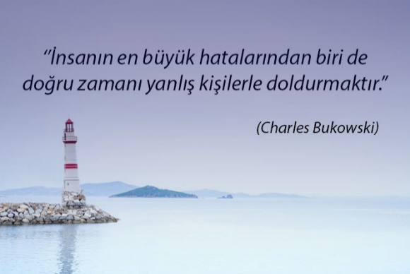

**Bu söz ile ilgili duygu ve düşüncelerinizi yazım ve noktalama kurallarına uyarak anlatınız. (16 p)**

……..………….....................................................................................................................................................................................................................................................................................................................................................................................................................................................................................................................................................................................................................................................................................................................................................................................................................................................................................................................................................................................................................................................................................................................................................................................................................................................................................................................................................................................................................................................................................................................................................................................................................................................................................................................................................................................................................................................................................................................................................................................................................................................................................................................................................................................................................................